Het bijbelse kernwoord wees

I. HET OUDE TESTAMENT

Onderstaande gegevens zijn verzameld uit Gesenius’ Hebr. und Aram. Handwörterbuch; 16e Aufl. 1915 en Abr. Trommius, Nederlandse Concordantie (6e herz.dr.). Zie onder I.A.a .jaatom
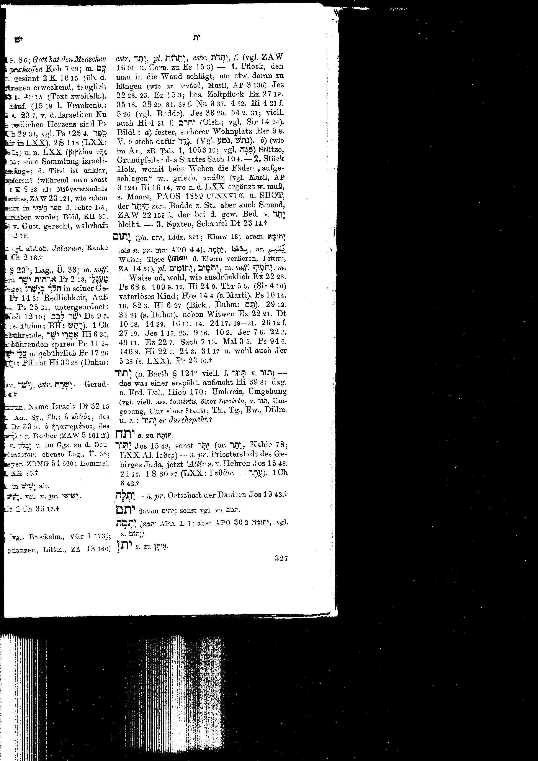

I.A.a. Betekenis van de tekstgegevens
Wees

a.Vaderloos kind: Ex. 22-24; Deut.24:17; Ps. 68:6; 109:9, 12; Job 24:9; Klaagl. 5:3

b.Wees (soms naast weduwe (Ex.22:22; Deut.10:18; 14:29; 16:11, 14; 24:17, 19-21; 26:12v; 27:19; Job 6:27; 22:9; 24:3; 29:12v; 31:7,17,21; Ps. 10:14, 18; 82:3; 94:6;146:9; Spr. 23:10; Jes.1:17, 23; 9:16; 10:2; Jer. 5:28(?); 7:6; 22:3; 49:11; Ez. 22:7; Zach. 7:10; Mal.3:5; Hos.14:4

I.A.b Samenvatting + toepassing
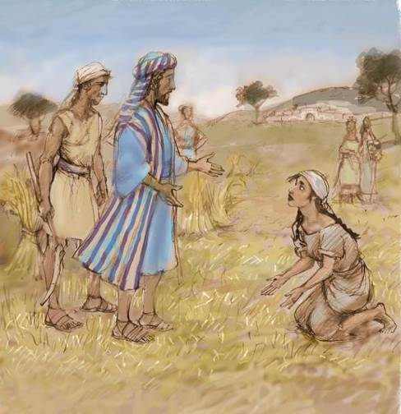
1. Het navolgende is ontleend aan E-sword/ ISBE + Bible Works/ Easten Bible Dictionary, sv. fatherless (יתום, yathom; ορφανος, orphanos); n.b. De King James vertaling geeft het woord altijd weer met fatherless.

De wezen/ vaderlozen worden veelvuldig genoemd in het OT, in het algemeen samen met de weduwe en de vreemdeling, als typische voorbeelden van de onbeschermden en hulpbehoevenden die in het bijzonder voorwerp zijn van verdrukking en ook van Gods speciale bescherming. Vgl. Ps.68:6 o.a.

Alom wordt grote filantropische aandacht besteed aan deze groep. In de vroege wetgeving is er een speciaal artikel om hen te beschermen tegen rampspoed (Ex. 22:22-24; Deut.24:17, 19vv).

Een nog prominenter plaats hebben zij in de Deuteronomistische wetgeving. Daar worden instructies gegeven om een charitatief fonds te vormen uit de tienden, een keer in de drie jaar, voor hulp aan behoeftigen (Deut.14:28v; 26:12-14). Nalezingen moesten worden achtergelaten in het korenveld , de olijfgaard en wijngaard ten behoeve van deze mensen (Deut. 24:19;-22); Vgl. Lev.19:9v; 23:22; Deut.16:11,14) waar echter de wezen niet speciaal worden vermeld.

De Deuteronomist verklaart, dat God aan hun zijde is (Deut.10:18), en veroordeelt diegenen streng, die hen wilde verdrukken (Deut. 24:17; 27:19).

De profeten en psalmisten pleiten met klem voor genade en gerechtigheid jegens de wezen, verklarend, dat God hun speciale beschermer is (Ps. 10:14; 68:5; 82:3; 146:9; Jes. 1:17; Jer. 7:6v; 22:3; Hos.14:4; Zach. 7:10; vgl. Spr. 23:10). Het verdrukken van de wezen wordt veelvuldig vermeld als een typerend gedrag van wreedheid en ongerechtigheid (vgl. Job 6:27; 22:9; 24:3; 29:12v; 31:16, 17; 31:21; Ps. 94:6; Jes.1:23; 10:2; Jer. 5:28; Ez. 22:7; Mal.3:5). Hier hebben we voorbeelden van de profetische hartstocht voor gerechtigheid en medelijden jegens de hulpelozen, hun ingegeven door een diep gevoel voor de waarde van het menselijke leven. Passages in de Apocrypha weerspiegelen dezelfde geest (2 Ezra 2:20; Ecclesiasticus 4:10).

2. Dat alles mag een reflex zijn van wat Hosea 14:3/4 zegt: Assur zal ons niet behouden, wij zullen niet rijden op paarden, en tot het werk onzer handen niet meer zeggen: Gij zijt onze God. Immers zal een wees bij U ontfermd worden.

De commentaar van Keil-Delitz zegt hiervan het volgende. De profeet verheugt zich erover, dat weldra Israël niet meer zijn vertrouwen stelt op Assyrië of Egypte (vgl. Jes. 42:17; 44:17). De gedachte ‘Bij U vindt de wees erbarming’ (King James), zoals God belooft in Zijn Woord (Ex.22:22; Deut.10:18) dient niet slechts als de oorzaak van het besluit om niet langer een beroep te doen op het werk van hun handen (hun God), maar in het algemeen op het boetvaardig gebed waartoe zij de moed kregen om tot God te gaan vanwege de medelijdende natuur van God in antwoord op zulk een boetvaardig gebed….

Treffend schrijft M. Henri in zijn verklaring van deze perikoop, dat God speciale zorg besteedt aan vaderloze kinderen.. (Ps. 68:4v). Het is Gods prerogatief om hulpelozen te helpen. In Hem is er genade voor zulken..Zij mogen hulp vinden in God die waarlijk gevoel hebben van hun hulpeloosheid in zichzelf en bereid zijn om dat te erkennen..

Als wij nu niet de vrijmoedigheid hebben om God ‘Vader’ te noemen, laten wij dan maar op onszelf zien als vaderloos zonder Hem en onszelf daarom aan Zijn voeten leggen, om door Hem aangezien te worden met ontferming…Het is Zijn eer om een Vader te zijn voor de vaderlozen en om de hulpelozen te helpen.

II. HET NIEUWE TESTAMENT

II. A Het Griekse woord voor wees in het NT is ορφανος

II.A.a Tekstgegevens/ korte omschrijvingen (o.a.volgens Trommius)

1. In het NT komt het woord ‘wees’ (‘orphanos’) slechts een enkele keer voor. In Joh.14:18, waar het betekent: verstoken van een onderwijzer of gids (vgl. Klaagl. 5:3). Jezus staat op punt van vertrekken, maar belooft hier de Zijnen, dat Hij hen (die Hij in Joh.13:33 Zijn lieve kinderen noemt) niet als wezen (King James: comfortless/ desolate) zal achterlaten.

Hoe verdrietig en eenzaam kan een nog jong kind zich gevoelen, dat geen vader of ouders heeft. Het ontbeert in het verlies van hen vaderlijke/ ouderlijke zorg. Het moet het vaak maar alleen uitzoeken. Het heeft geen schort van een moeder waarachter het wegkruipt, als het uitgescholden wordt. Het kan nergens en op niemand terugvallen, als het geen geld en voedsel heeft. Zijn vader als zijn toevlucht in benauwdheid, zijn ideaalbeeld ook, is weg.

‘Niemand kan het gemis van een moeder en vader goedmaken. Geen oom of tante, al rekenen zij het kind als was het uit hen geboren. Soms kruipt een weeskind – moederziel alleen – diep onder de dekens, als het alleen naar bed is gegaan en denkt huilend: Kwam mijn moeder nog maar eens bij mij op de rand van mijn bed zitten.’

Niet zelden gevoelt Gods kind zich zo. Vgl. Klaagl. 5:3a. Troosteloos, als er van God uit geen arm om zijn schouder geslagen wordt. Eenzaam, als mensen, soms zijn beste vrienden hem laten vallen en als de wereld om hem heen hem aangrijnst en bedreigt. Zo moeten ook Jezus’ discipelen zich hebben gevoeld, toen Jezus hen liet weten, dat Hij heenging naar Zijn Vader

Maar hoe betrokken was Jezus op hen, toen Hij hen zei, dat Hij hen niet als wezen zou achterlaten. In het Johannes-evangelie is Jezus de altijd komende.

a. Belooft Jezus de Zijnen hier niet, dat Hij weldra uit de doden opgestaan, weer tot Zijn jongeren terug zou keren?

b. Ten tweede. Het mag ons wel opvallen, dat Jezus onmiddellijk eraan toevoegt, dat Hij weer naar hen toekomt. Zijn jongeren zullen Hem zeker missen. Maar zij mogen uitzien naar Zijn spoedige wederkomst. Hij laat hen niet lang alleen. Dat uitzicht is een ware uitkomst voor allen die de verschijning van de Heere Christus hebben liefgekregen.

c. In de derde plaats voegt de Heiland hen toe, dat Hij Zijn Geest aan hen zal geven. Al zou Hij niet meer lichamelijk bij hen zijn, Hij zou door de troostrijke tegenwoordigheid van Zijn Geest in vele bewijzen van Zijn liefde hen in alles nabij zijn. En deze toezegging van onze Heiland is ook een hart onder de riem voor gelovigen vandaag. Zijn zij ooit als wezen, als de Geest hen ervan overtuigt, dat zij een Vader hebben in de hemel die hen nooit verlaat?! Op Hem mogen zij zich beroepen, zoals de bidders in de Psalmen dat doen:

’T Is de Heer’ Die vreemdelingen
Met een wakend oog beschouwt,
Weeuw en wees in twistgedingen
En in kommer staande houdt;
Maar Zijn arm, der vromen hoop
Stuit de bozen in hun loop. (Ps.146:7 ber.)

Hij zorgt voor hen als een vader. Vgl. Ps. 27:6 ber. Zij zullen nooit in radeloosheid terneer behoeven te zitten. Want door Zijn Geest wijst Jezus hen in alle omstandigheden de weg die zij moeten gaan en vangt Hij hen op in al hun noden.

Het vergaat de volgelingen van de Heere Jezus, zoals het mij eens verging, toen een van mijn kinderen in mijn woning van de trap afkwam, mij in het voorbijgaan toeriep: ‘Papa, vangen’ en zich vervolgens in mijn armen wierp. Het kind twijfelde er blijkbaar niet aan, dat ik het niet zou opvangen.

2. Nog een keer wordt de wees genoemd in het NT, nl. in de brief van Jakobus (Jak.1:27). Jakobus verklaart daar, in de geest van de oudtestamentische profeten, dat het ware religieuze gedrag bestaat in het bezoeken (= helpend verzorgen) van de wezen en weduwen en in morele reinheid (zich onbesmet bewaren van de wereld). Hier is het woord gebruikt voor ‘wees’ ορφανος, orphanos (beroofd, verweesd), hetwelk de vertaling is door de LXX van het OT-ische yaathom.

Wat dit betreft kunnen we veel leren van alle bepalingen van de wet van Mozes m.b.t. wezen en weduwen. Wee degenen die het recht van de weduwen en de wezen buigen. Niet alleen in de sociale wetgeving van een volk waar de hulpverlening van weduwen en wezen wettelijk is geregeld, maar ook in veel diaconale liefdadigheidsinstellingen binnen de christelijke gemeente behoort de zorg voor die geen helper hebben, goed georganiseerd te zijn. Lezen we daarover nog maar eens Hand.6:1vv. Ook de apostel Paulus was op dit punt actief. Overal waar hij op de zendingsterreinen het Evangelie bracht, liet hij collecteren voor de armlastigen van de moedergemeente in Jeruzalem en Judea..

Het voorbeeld van het laatst genoemde is Ruth die aren leest op de akker van Boaz (Ruth 2).
In het Attisch Grieks/ Athene was er een zelfstandig naamwoord ‘orphano-fulaks,- akos’ dat de betekenis heeft van: burger, door de staat aangewezen, om de wezen van de in de oorlog gevallen burgers op te voeden.
Zie ook de preek over Joh.14:18 in mijn website In oud-Israël was de wees het toonbeeld van ellende, het symbool van verlatenheid en eenzaamheid. Want al was de wees onder de Joden wel beschermd en bevoorrecht, veel rechtszekerheid was er niet. Een wees was uiterst kwetsbaar. Bij de God van Israël echter zijn wees en weduwe ‘in aanzien’.
Zo o.a. ook Bible Works/ Robertson’s Word Pictures ad Joh.14:18.
Het Griekse woord ‘orphanos’ houdt verband met het Latijnse ‘orbus’ dat de betekenis heeft van: a) van dierbare betrekkingen beroofd, ouderloos, vaderloos, kinderloos; ) als bijv.naamwoord: beroofd, verstoken, ontbloot (c.q. van raad bijv.). Het komt ook voor in papyri van weeskinderen. In Bible Works ad Jak.1:27 lezen we:’ Orfano" is old word for bereft of father or mother or both.
In deze voordracht is gebruik gemaakt van 1. Gesenius’ Hebr. und Aram. Hand-wörterbuch; 16e Aufl; s.v. יתום 2. Trommius’ concordantie, s.v. ορφανος 3. Easten Bible Dictionary (Bible Works) , s.v. fatherless 4. Woordenboek ISBE = Internat. Standard Bible Encyclopedie in E-sword, s.v. fatherless. 5 E-sword (comm. M. Henri/ Keil-Delitzsch); 6. Robertson’s Word Pictures in Bible Works ad teksten NT

